НАЦИОНАЛЬНЫЙ ИССЛЕДОВАТЕЛЬСКИЙ УНИВЕРСИТЕТ ИТМО

Факультет ФПИиКТ

Дисциплина

Лабораторная работа № 1

Выполнил студент

Здор Матвей Максимович

Группа № Р3124

Преподаватель: Болдырева Елена Александровна

г. Санкт-Петербург

2023

Содержание

Задание: 2

Отчет: 3

Задачи 1-3: 3

Задачи 4-7: 4

Задачи 8-10: 6

Задачи 11-13: 7

Вывод: 7

Список литературы: 8

**Вариант: 31**

## **Задание:**

1. Перевести число "А", заданное в системе счисления "В", в систему счисления "С". Числа "А", "В" и "С" взять из представленных ниже таблиц. Вариант выбирается как сумма последних двух цифр в номере группы и номера в списке группы согласно ISU. Т.е. 13-му человеку из группы P3102 соответствует 15-й вариант (=02 + 13). Если полученный вариант больше 40, то необходимо вычесть из него 40. Т.е. 21-му человеку из группы P3121 соответствует 2-й вариант (=21 + 21 - 40).

2. Всего нужно решить 13 примеров. Для примеров с 5-го по 7-й выполнить операцию перевода по сокращенному правилу (для систем с основанием 2 в системы с основанием 2^k). Для примеров с 4-го по 6-й и с 8-го по 9- й найти ответ с точностью до 5 знака после запятой. В примере 11 группа символов {^1} означает -1 в симметричной системе счисления.

## **Отчет:**

## **Задачи 1-3:**

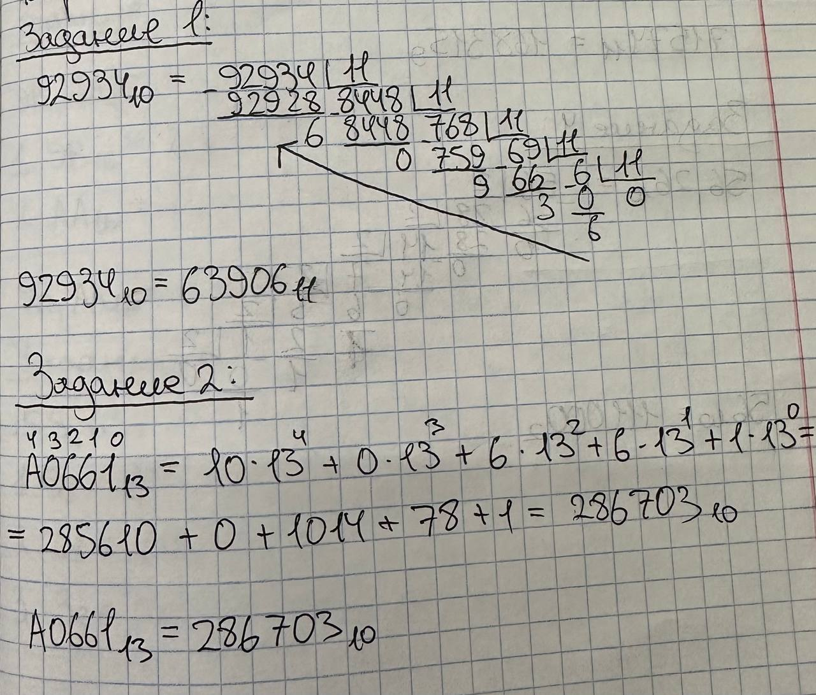

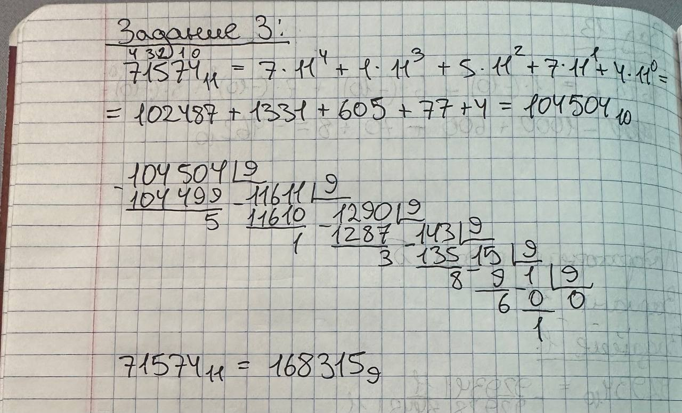

Для решения этих задач я изучил перевод из 10-ичной системы счисления в 11-ичную, из 13-ичной в 10-ичную, из 11-ичной в 9-ичную.

**Задачи 4-7:**

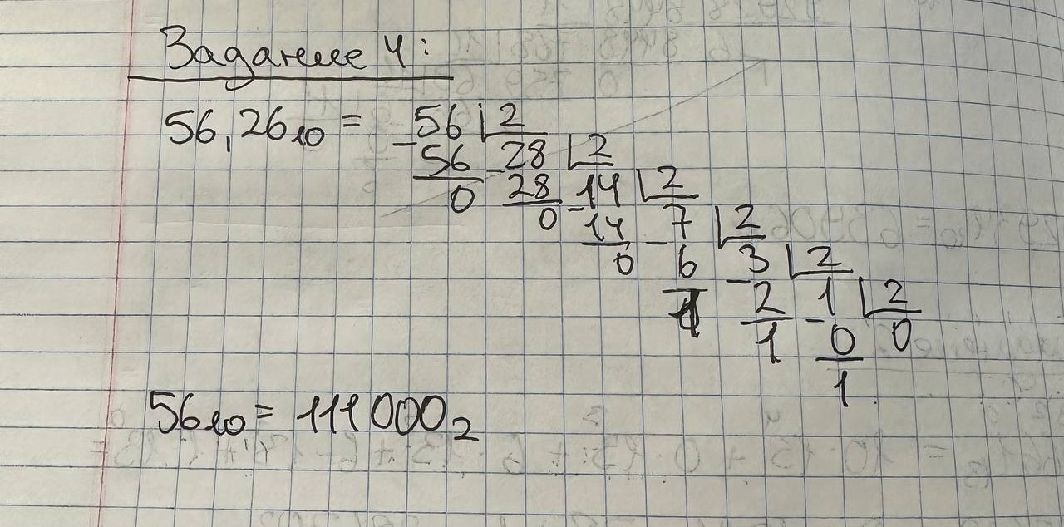

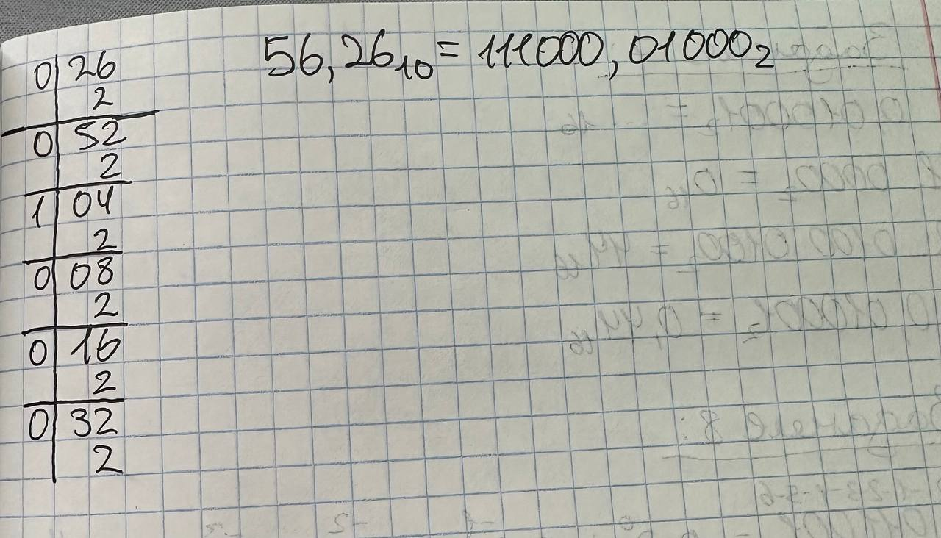

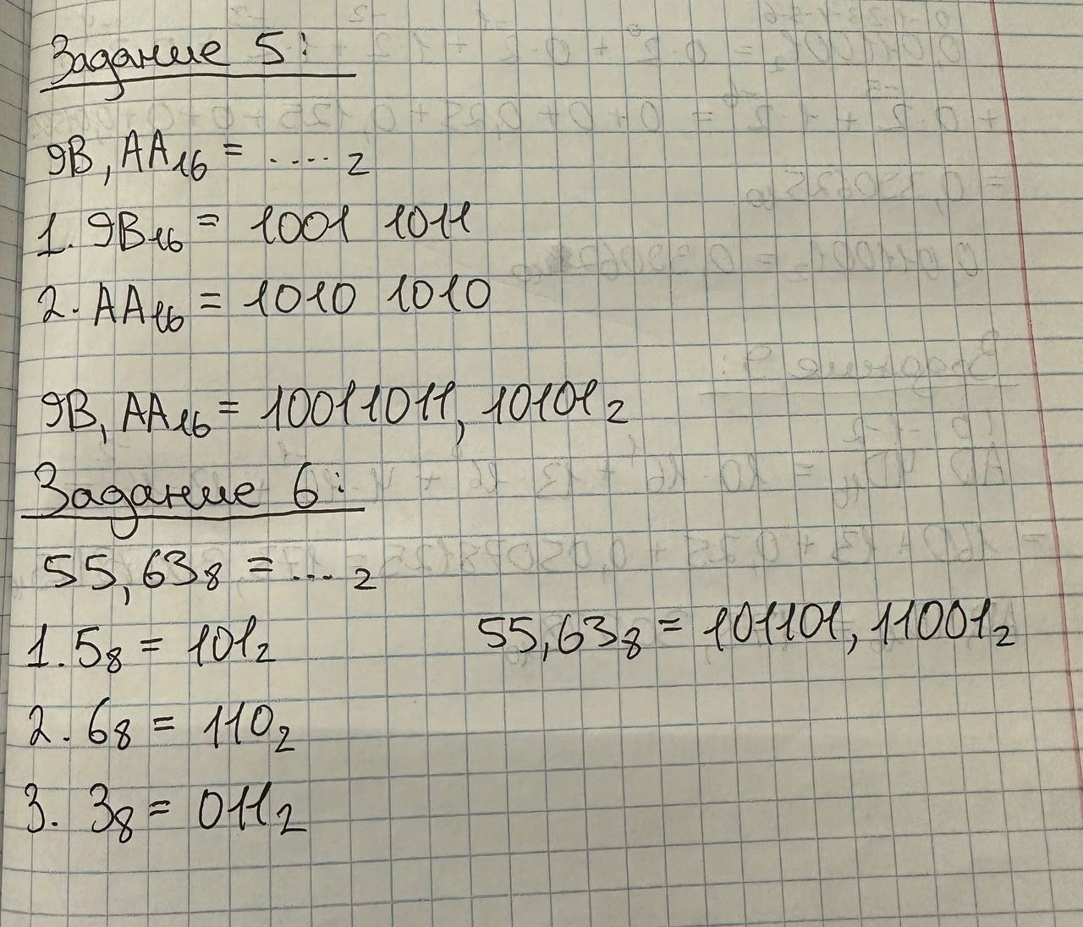

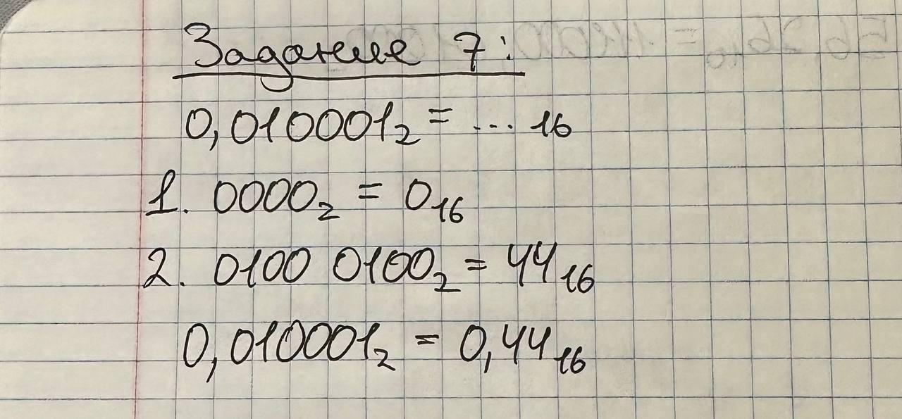

Для решения этих задач я изучил перевод из одной системы счисления в другую, при условии, что числа дробные.

## **Задачи 8-10:**

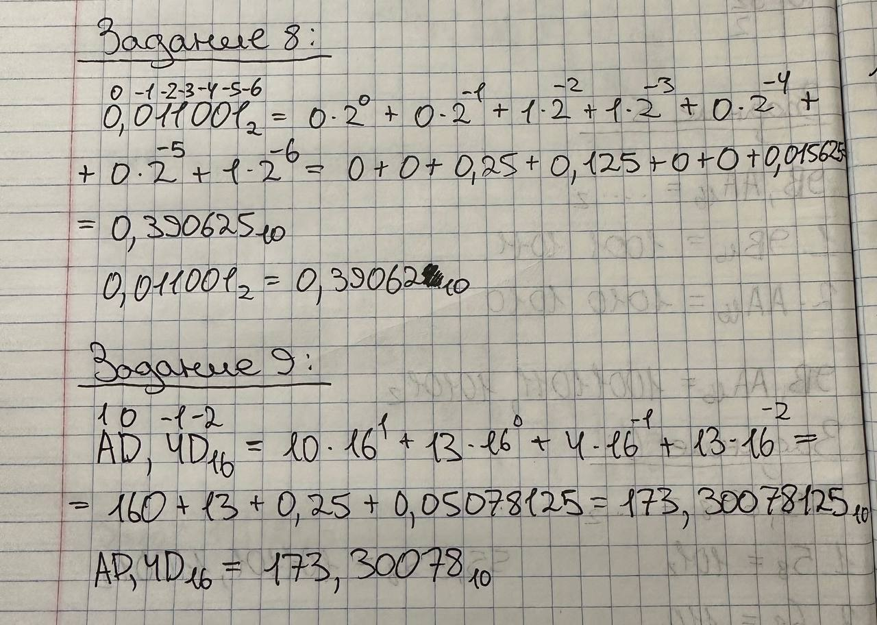

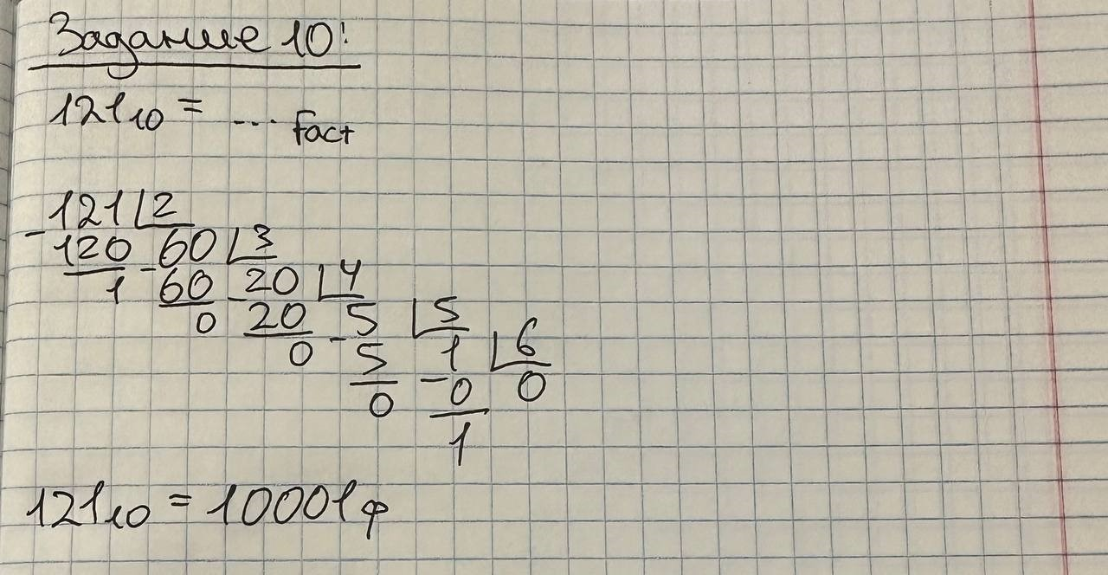

Для решения этих задач, я изучил перевод из одной системы счисления в другую, при условии, что числа дробные, факториальную систему счисления.

## **Задачи 11-13:**

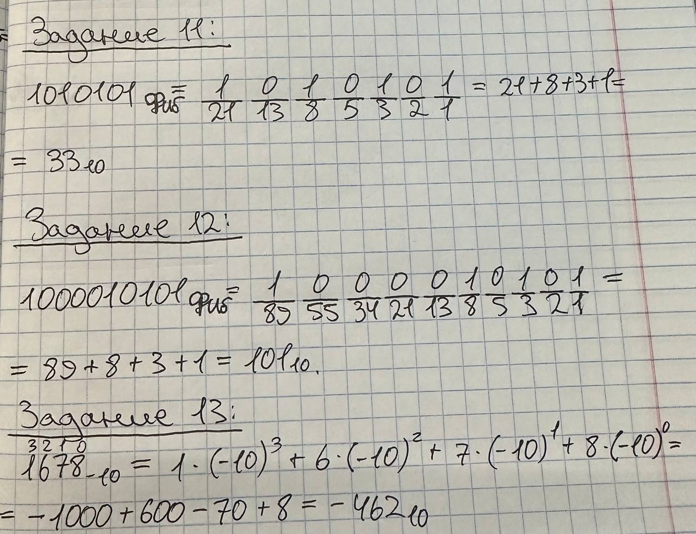

Для решения этих задач, я изучил систему счисления Фибоначчи и нега-позиционную систему счисления.

## **Вывод:**

В проделанной лабораторной работе я изучил несколько систем счисления, включая те, с которыми раньше был незнаком (факториальная, нега-позиционная и система счисления Фибоначчи) и научился переводить число из одной системы счисления в другую, освоил операцию перевода по сокращенному правилу (для систем с основанием 2 в системы с основанием 2^k).

## **Список литературы:**

Балакшин П.В., Соснин В.В., Машина Е.А. Информатика. – СПб: Университет ИТМО, 2020. – 122 с.